|  |  |
| --- | --- |
| WKA-LF04-LS01 | Sortiment analysieren |

**Situation**

Sie sind Auszubildender zum Automobilkaufmann/Auszubildende zur Automobilkauffrau der Schneckle GmbH, einem freien Händler mit Sitz in Brühl. Das Unternehmen beschäftigt 40 Mitarbeiterinnen und Mitarbeiter. Die Schneckle GmbH repariert Fahrzeuge aller Marken und hat einen Servicevertrag mit einem japanischen Automobilhersteller. Sie verfügt über ein großes Ersatzteil- und Zubehörlager mit einem Verkauf an andere Händler und Endkunden sowie einem Internetvertrieb.

Ihr Ausbilder Herr Schneckle ist auf einer Geschäftsreise und hat Ihnen eine E-Mail geschickt.

**Aufträge**

1. Erstellen Sie eine Tischvorlage mit folgenden Punkten:

* Gruppierung der Artikelliste,
* eine Sortimentspyramide für einen selbstgewählten Sortimentsbereich, die neben Ihren Beispielen auch die Fachbegriffe enthält,
* eine Tabelle für die größte Warengruppe hinsichtlich Sortimentsbreite und -tiefe.

***Lösungshinweis***

*Zu 1.*

Saisonartikel

Ersatzteile

Bekleidung

Gepäck

Kommunikation

Transport

Räder

Dachträger

Dachbox 320 l

Fahrrad Heckträger 3 Fahrräder

Fahrrad Dachträger 2 Fahrräder

Ski

-

und Snowboard Halterung

USB

-

Ladegerät

Navigation Portable

CD

-

Wechsler

Style bag small black

Style bag big pink

Trolley S

Trolley M

Schildkappe

Poloshirt Damen

Poloshirt Herren

Regenjacke Damen

Regenjacke Herren

Batterie 44 Ah, 360A

Batterie 60 Ah, 480A

Batterie 72 Ah, 650A

Batterie 70 Ah, 640A

Batterie 74 Ah, 680A

Batterie 55 Ah, 420A

Motoröl 10 W 40 5 Liter

Motoröl 10 W 40 1 Liter

Motoröl 5 W 30 1 Liter

Motoröl 5 W 30 5 Liter

Wischerblattsatz

Glühlampe

Ölablassschraube

Bremsscheibe hinten

Bremsscheibe vorne

Bremsbeläge vorne

Bremsbeläge hinten

Bremssattel vorne

Bremssattel hinten

Pollenfilter

Ölfilter

Schraube M6

Mutter M6

Luftfilter

Kraftstofffilter

Kühlbox

Frostschutzmittel

Autogarage

Schlossenteiser

Eiskratzer

Kompletträder Alufelge

silber

16 " Sommer

Kompletträder Stahlfelge 16 " Winter

**

Sortimentsbreite

|  |  |  |  |  |  |
| --- | --- | --- | --- | --- | --- |
| Batterien | Motoröl | Bremsteile | Filter | Kleinteile |  |
| 44 Ah, 360 A | 10 W 40, 5 Liter | Bremsscheibe hinten | Pollenfilter | Wischerblattsatz |  |
| 60 Ah, 480 A | 10 W 40, 1 Liter | Bremsscheibe vorne | Ölfilter | Glühlampe | Sortimentstiefe |
| 72 Ah, 650 A | 5 W 30, 5 Liter | Bremsbeläge vorne | Luftfilter | Ölablassschraube |
| 70 Ah, 640 A | 5 W 30, 1 Liter | Bremsbeläge hinten | Kraftstofffilter | Schraube M 6 |
| 74 Ah, 680 A |  | Bremssattel vorne |  | Mutter M 6 |
| 55 Ah, 420 A |  | Bremssattel hinten |  |  |

1. Stellen Sie Ihre Tischvorlage im Kollegenkreis vor.

**Datenkranz**



**Auszug aus der Artikelliste**

Autogarage

Batterie 44 Ah, 360A

Batterie 55 Ah, 420A

Batterie 60 Ah, 480A

Batterie 70 Ah, 640A

Batterie 72 Ah, 650A

Batterie 74 Ah, 680A

Bremsbeläge hinten

Bremsbeläge vorne

Bremssattel hinten

Bremssattel vorne

Bremsscheibe hinten

Bremsscheibe vorne

CD-Wechsler

Dachbox 320 l

Dachträger

Eiskratzer

Fahrrad Dachträger 2 Fahrräder

Fahrrad Heckträger 3 Fahrräder

Frostschutzmittel

Glühlampe

Kompletträder Alufelge silber 16 " Sommer

Kompletträder Stahlfelge 16 " Winter

Kraftstofffilter

Kühlbox

Luftfilter

Motoröl 10 W 40 1 Liter

Motoröl 10 W 40 5 Liter

Motoröl 5 W 30 1 Liter

Motoröl 5 W 30 5 Liter

Mutter M6

Navigation Portable

Ölablassschraube

Ölfilter

Pollenfilter

Poloshirt Damen

Poloshirt Herren

Regenjacke Damen

Regenjacke Herren

Schildkappe

Schlossenteiser

Schraube M6

Ski- und Snowboard Halterung

Style bag big pink

Style bag small black

Trolley M

Trolley S

USB-Ladegerät

Wischerblattsatz



***Didaktisch-methodische Hinweise***

*Artikelliste laminieren und vorschneiden, dann können die Schülerinnen und Schüler sie je nach Größe an der Tafel oder unter der Dokumentenkamera gruppiert präsentieren. Durch das Laminieren können die einzelnen Teile der Artikelliste öfters verwendet werden.*

*Zeitbedarf circa 2 Stunden*

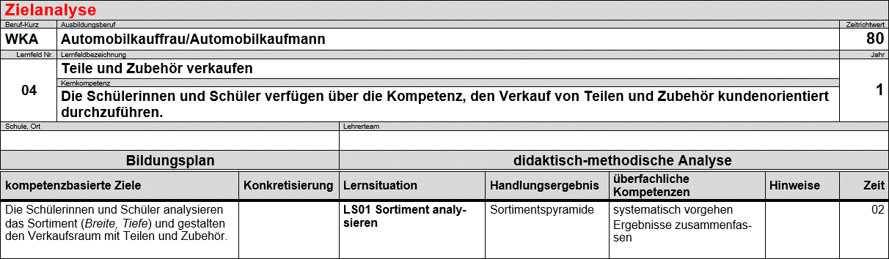*Auszug aus der Zielanalyse*

*Phasen der vollständigen Handlung*

|  |  |
| --- | --- |
| *Handlungsphase* | *Hinweise zur Umsetzung* |
| *Informieren* | *Die Schülerinnen und Schüler erfassen und analysieren die Aufgabenstellung. Sie erkennen, dass das Sortiment eines Autohauses in unterschiedliche Warengruppen untergliedert ist. Zur Lösung der Aufgaben nutzen Sie die Informationen aus dem Datenkranz.* |
| *Planen* | *Ziel: Sortimentspyramide und grafische Darstellung der größten Warengruppe anhand von Sortimentsbreite und -tiefe* |
| *Entscheiden* | *Für nutzbare Informationsquellen* |
| *Ausführen* | * *Informationen lesen und auswerten* * *Sortimentspyramide erstellen*   *Grafische Darstellung der größten Warengruppe nach Sortimentsbreite und -tiefe erstellen* |
| *Kontrollieren* | *Im Plenum, der Gruppe oder paarweise beurteilen, ob der Arbeitsauftrag vollständig ausgeführt wurde, oder ob noch Fragen offen sind bzw. wichtige Sachverhalte nicht thematisiert wurden* |
| *Bewerten* | *Bei der Bewertung des Handlungsverlaufs wird geprüft, welche Übersichten den Schülerinnen und Schülern zum Kennenlernen des Sortiments ihres Ausbildungs­betriebes weitergeholfen hätten.* |